Муниципальное бюджетное дошкольное образовательное учреждение
детский сад №12 «Октябренок»

«Сенсорный пакет - интересно и занимательно.
Развитие детей дошкольного возраста»

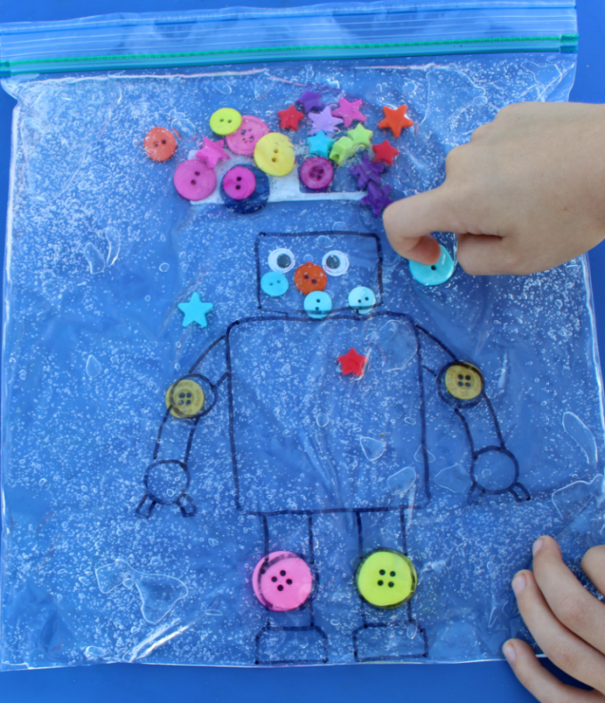

Автор: Хохлова С.В.
воспитатель

г.Приморско-Ахтарск
2022г.
В дошкольном возрасте складываются все системы и функции организма ребенка – это наиболее благоприятный период для успешного их развития и воспитания. При этом большое значение имеет развитие сенсорных процессов в этот период.
По данным различных авторов - психологов, педагогов, медиков, логопедов - сенсорное восприятие, направленное на полноценное восприятие окружающей действительности, служит основой познания мира, первой ступенью которого является чувственный опыт.
Так, например, как показали исследования Д. В. Запорожца, Л.А. Венгер и др., развитие восприятия в дошкольном возрасте происходит на основе усвоения сенсорных эталонов и мер. Сенсорные эталоны - это система звуков речи, система цветов спектра, система геометрических форм, шкала музыкальных звуков и т.д.
А.А. Люблинская, В.И. Логинова говорили о том, что сенсорное воспитание, направленное на формирование у ребенка процессов ощущения, восприятия и других - важнейшее звено воспитания. Развитие ощущения и восприятия - это необходимая предпосылка формирования сложных мыслительных процессов у ребенка. Играя важную роль в умственном воспитании, развитие сенсорных процессов имеет существенное значение для совершенствования практической деятельности дошкольника. А.А. Люблинская акцентирует внимание на том, что для познавательной деятельности особое значение имеет включение речи в процесс ощущения и восприятия.
Таким образом, успешность речевого, умственного, физического, эстетического воспитания в значительной степени зависит от уровня сенсорного развития детей, то есть от того, насколько совершенно ребенок слышит, видит, осязает окружающее.
Сенсорное развитие ребенка - это развитие его восприятия и формирование представлений о внешних свойствах предметов: их форме, цвете, величине, положении в пространстве, а также запахе, вкусе и т. п.
Значение сенсорного развития в раннем и дошкольном детстве трудно переоценить. Именно этот возраст наиболее благоприятен для совершенствования деятельности органов чувств, накопления представлений об окружающем мире.
Существует пять сенсорных систем, с помощью которых человек познает мир: зрение, слух, осязание, обоняние, вкус.
Для того , что бы развивать все пять сенсорные системы использую в своей работе разнообразные игры и упражнения.
Что такое сенсорный пакет?
«Игра - это искра, зажигающая огонек пытливости и
любознательности».
В.А. Сухомлинский.
Игру недаром называют «ведущей»-именно благодаря ей, ребенок познает окружающий его мир предметов и людей, входит в мир социальных отношений, в сообщество взрослых. Через игру ребенок познает самого
себя, свои возможности.
Эти чудесные пакетики стали для детей любимой игрушкой и дарят ему восхитительные тактильные ощущения.
Яркие пакетики скрывают множество секретов, а значит, побуждают проявлению познавательного интереса. Ребенок пытается нащупать содержимое – стимулирует развития воображения и мелкой и крупной моторики. Такая игрушка может быть гораздо интереснее и занимательнее покупной. Ведь сенсорные пакеты будут интересны детям любого возраста, а так же они:
- доступны;
- креативны;
- развивают сенсорные способности;
- мелкую моторику рук;
- координацию;
- цветовосприяие.
Цель: Развитие сенсорного восприятия.
Задачи:
- развивает наблюдательность;
- являются основой для развития воображения, внимания;
- дают ребёнку возможность овладеть новыми способами познавательной деятельности;
- обеспечивают усвоение сенсорных эталонов;
- влияют на расширение словарного запаса ребёнка;
- влияют на развитие зрительной, слуховой, моторной памяти.
Варианты игр.
Вариаций применения сенсорного пакета разнообразна. Можно использовать, как полотно для печатания букв, находить выход из лабиринта или просто для рисования незамысловатых картинок и др.
Игра «Позиция звука»
(5-7 лет)
Технология изготовления
- полимерный порошок
- вода
- zip-пакет, размером с листом А4
- пищевой краситель
- Распечатанный лист с разнообразными рисунками
Замачиваем полимерный порошок в воде, когда размокнет и окрашиваем пищевым красителем. Затем наполняем пакет, на всякий случай края обклеиваем скотчем.
Описание игры : Распечатать лист бумаги на которым изображены рисунки и кладем его под сенсорный пакет . Ребенку предлагаю соотнести рисунок, например со звуком . Для удобства можно скотчем приклеить к столу.
Игра «Найди слово»
Технология изготовления аналогична.
Цель: Соотнести картинку со словом, формировать навыки чтения.
Описание игры: Распечатать лист бумаги , на котором изображены картинки и слова разрозненно и также кладем под сенсорный пакет. Например, рисунок кита и слова кит. И задача ребенка соотнести картинку со словом. Для удобства можно скотчем приклеить к столу.
Игра « Напечатай букву»
Технология изготовления
- Гель для волос
- Блестки и бусины (можно различные пуговицы)
- zip-пакет размером с лист А4
- Пищевой краситель
Берем гель, блестки и пакет. Высыпаем блестки в гель и тщательно перемешиваем. Если гель прозрачный можно воспользоваться пищевым красителем либо гуашью , разбавляем до нужного цвета. Затем в пакет добавляем мелкие бусины. Закрываем пакет и на всякий случай проклеиваем скотчем.
Цель: Развитие тактильных ощущений и формирование графо-моторных навыков
Описание игры: Распечатываем лист бумаги с изображением одиночной буквы, кладем под сенсорный пакет. Задача ребенка повторить на пакете силуэт буквы, либо можно попросить ребенка напечатать букву на память.
Эти игры способствуют нормализации мышечного тонуса, развивают мелкую и крупную моторику, корригируют речевые нарушения и высшие психические процессы. При необходимости каждую игру можно адаптировать под индивидуальные особенности и возможности каждого ребенка.
Пример игр: « Найди выход», «Собери урожай», «Укрась платье», «Направо-налево», «Рыбка в аквариуме», «Зоопарк»

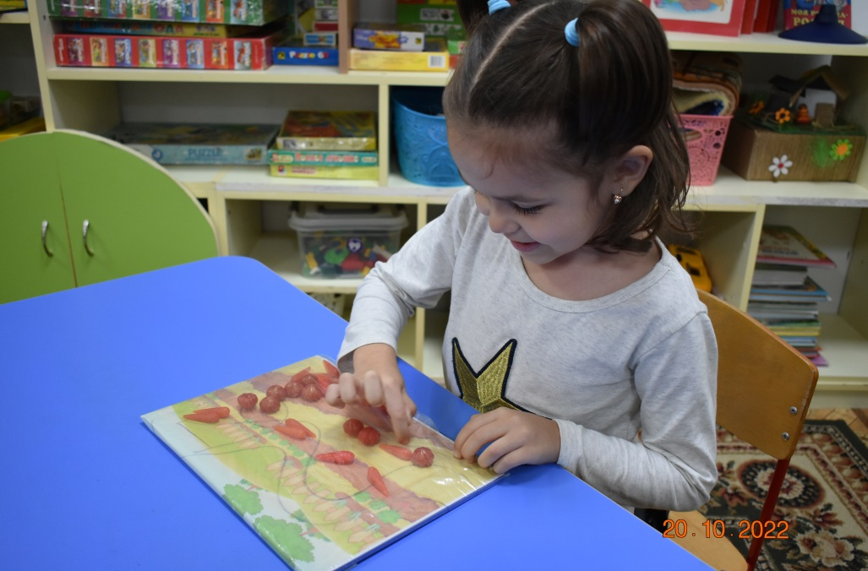
«Собери урожай»

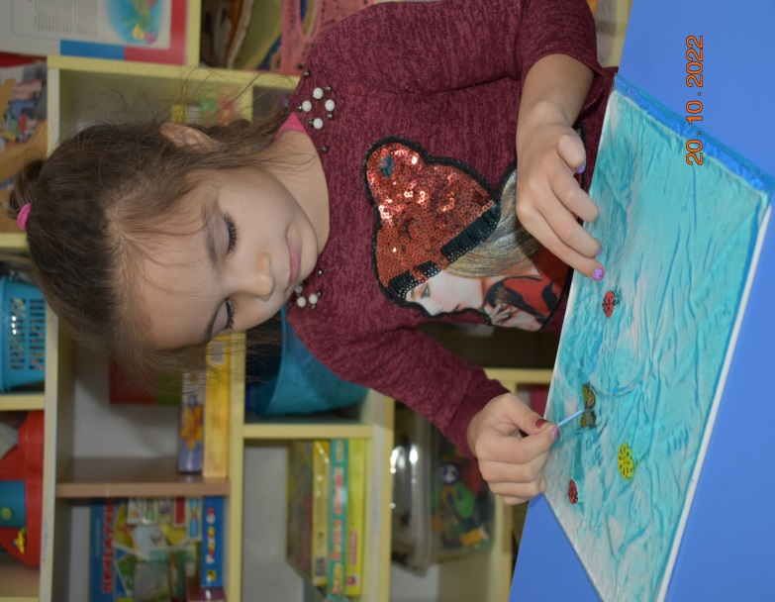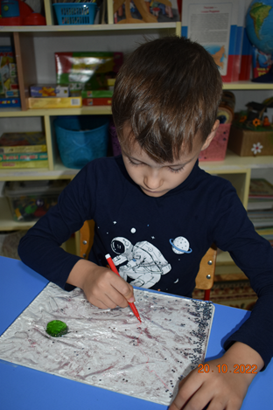
«С цветочка на цветок» «Лабиринт»
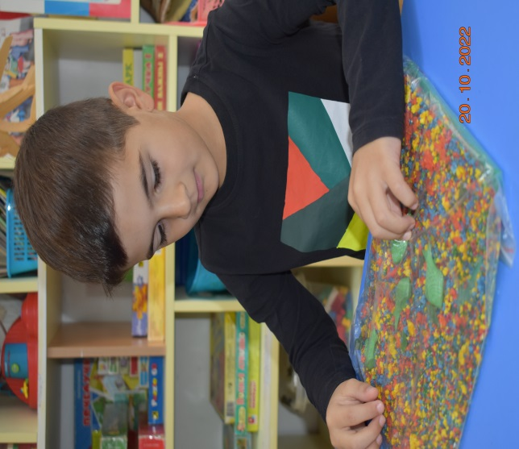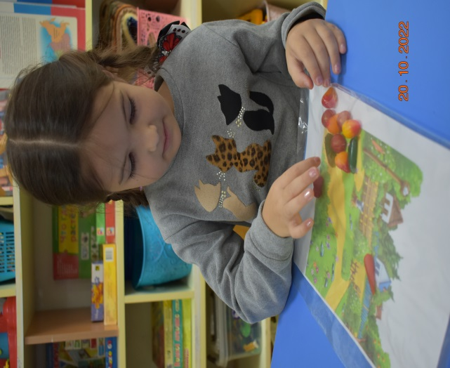
«Морские жители" «Посадили огород»

«Разноцветные шарики» 